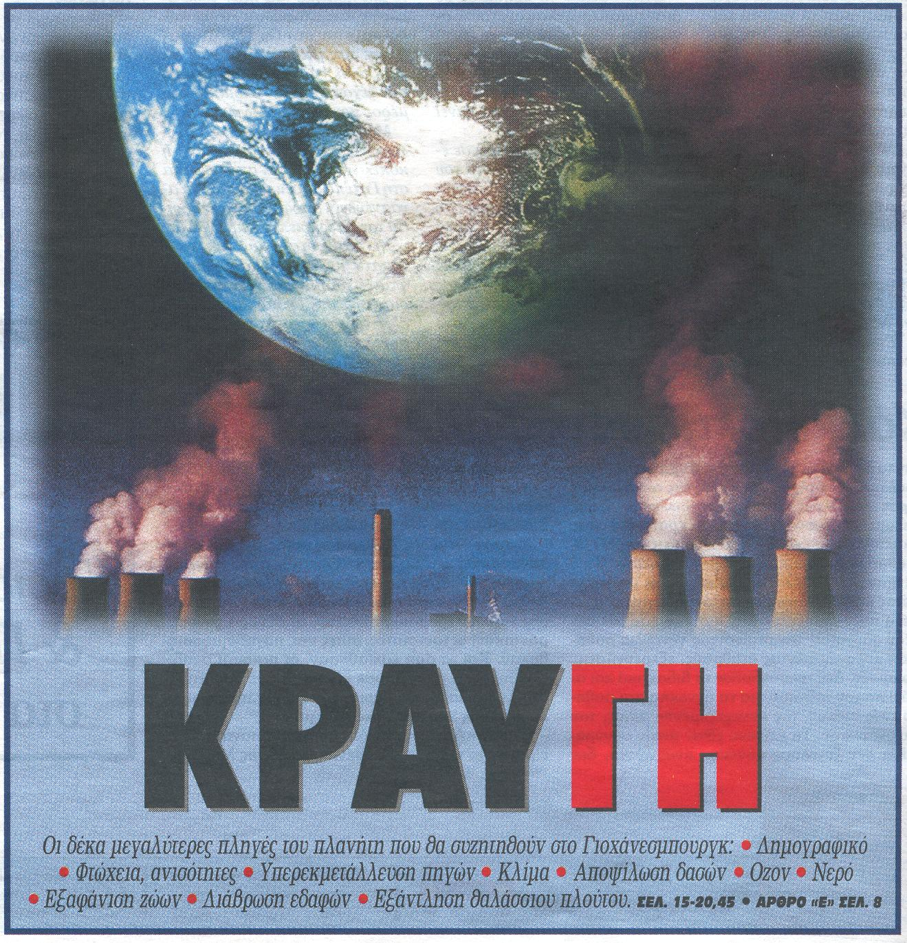

Η εικόνα που είναι και το κύριο θέμα αυτού του παραδείγματος αποτελεί μία από τις πάγιες πρακτικές πολλών εγχειριδίων γλωσσικής διδασκαλίας και μια διδακτική πρακτική παράλληλα. Πρόκειται για το brain storming ή την «ιδεοθύελλα» αν προτιμάτε. Οι μαθητές βλέπουν την εικόνα από το διαφανοσκόπιο και περιγράφουν καταρχήν αυτό που βλέπουν. Περιγραφή δηλαδή που στέκεται στην επιφάνεια χωρίς να περνάει στο μήνυμα. Για το λόγο αυτό είναι σκόπιμο να καλύψουμε, στο πρώτο σκέλος, τον τίτλο του πρωτοσέλιδου αυτού. Αν στην τάξη μας υπάρχουν μαθητές που υστερούν σε σχέση με τους υπόλοιπους στην παραγωγή προφορικού λόγου, είναι επίσης σκόπιμο να τους απευθύνουμε το λόγο στην φάση αυτή.
Στη δεύτερη φάση καλούμε τους μαθητές μας να πουν λέξεις που τους έρχονται στο μυαλό από την εικόνα που βλέπουν (χωρίς περαιτέρω διευκρινίσεις). Είναι βέβαιο πως, εφόσον απευθυνόμαστε στο κατάλληλο επίπεδο, οι μαθητές θα προσεγγίσουν το μήνυμα της εικόνας. Όλες τις λέξεις/φράσεις τις γράφουμε στον πίνακα. Κρατάμε στη συνέχεια τις 2-3 που αποδίδουν πιο εύστοχα το μήνυμα της εικόνας. Αυτό βέβαια το αποφασίζουν οι μαθητές. Προκύπτει εξάλλου και από τα ποσοστά επανάληψης της φράσης η πιο εύστοχη. Ωστόσο, μιλώντας για παραγωγή προφορικού λόγου, αντιλαμβανόμαστε πόσο εύλογη είναι η πλήρης παραχώρηση των συνομιλιακών συνεισφορών στον μαθητή ακόμη και για αυτονόητες διεργασίες.
Στην τρίτη φάση αποκαλύπτουμε τον τίτλο και ζητάμε σχολιασμό του. Εξηγούμε τη λέξη «Κραυγή» με παραδείγματα. Στη συγκεκριμένη φάση ζητάω από τους μαθητές να μου πουν πότε ένας άνθρωπος βγάζει κραυγή/ές. Γράφω στον πίνακα το «όταν…» για να τους κατευθύνω στην παραγωγή ρημάτων. Ακολουθεί μια σειρά από ρήματα ψυχικού πάθους τα οποία και γράφω στον πίνακα. Προκύπτει έτσι το (ενδεικτικό) σχήμα:
φοβάται
τρομάζει θυμώνει
οργίζεται
πονάει

χαίρεται
Όταν…

Στη συνέχεια περνάω στο επίπεδο της μεταφοράς ρωτώντας τους μαθητές εάν η γη νιώθει κάτι απ’ όλα αυτά, τι είναι αυτό και πώς νιώθουμε εμείς την «Κραυγή» της (ακραία καιρικά φαινόμενα κ.ά). Ζητάω στη συνέχεια να μου σχολιάσουν τον τίτλο, το μήνυμα που κρύβεται τόσο στη λέξη όσο και στον χρωματισμό ΚΡΑΥΓΗ. Ρωτάω για την επιλογή του κόκκινου όπως και για το τι τους φέρνει στο μυαλό αυτό το χρώμα. Επίσης, εδώ ακούγονται πολύ ενδιαφέροντα σχόλια, όπως «αίμα», «κίνδυνος», «κόκκινο τηλέφωνο», «πυροσβεστική», «θάνατος». Στο τέλος ζητάω να γράψουν τον δικό τους τίτλο στο πρωτοσέλιδο αυτό. Είναι σκόπιμο να χωρίσουμε την τάξη σε ομάδες προκειμένου να δουλέψουν ομαδικά για κάτι τέτοιο. Επίσης σε κάθε ομάδα δίνω την ίδια διαφάνεια με την εικόνα αυτή, έχοντας αφαιρέσει τον τίτλο και δημιουργώντας πλαίσιο για να μπει ο δικός τους. Στο επόμενο μάθημα η κάθε ομάδα προβάλλει το δικό της πρωτοσέλιδο αιτιολογώντας το.
Περιμένω το δικό σας πρωτοσέλιδο στο δικό μας εργαστήρι πριν σας δώσω ορισμένα εντυπωσιακά που έχουν παρουσιαστεί κατά καιρούς.

